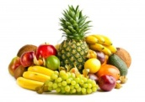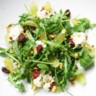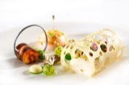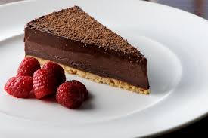
Menu OVE du 19 au 25 décembre 2022
 | Déjeuner | Dîner
Lundi  19/12 | Salade verte  Couscous  (Merguez, agneau)  Paupiette de poisson  Légumes tajine, semoule  Bleu  Compote maison aux spéculos | Salade de riz  Bouchée à la reine  Fromage blanc  Mousse café
Mardi  20/12 | Carottes râpées  Merlu sauce béarnaise Polenta / poêlée de champignons  Fromage blanc  Tarte aux pommes | Carottes râpées  Steak végétal  Purée pannais et PDT  Comté  Salade de fruits
Mercredi  21/12 | Macédoine  Hachis Parmentier  Hachis aux poissons  Façon bourguignonne  Brie  Fruit | Taboulé  Courgettes poêlées  Omelette fromage  Fromage blanc  Crème catalane
Jeudi  22/12 | Taboulé libanais  Roti de veau au thym  Filet poisson au thym  Flageolets  Petits suisses  Flan pâtissier | Salade de perle aux légumes  Tarte provençale  Kiri  Pêches aux sirop
Vendredi  23/12 | Poireaux vinaigrette  Quenelle de brochet  Sauce Nantua  Haricots plats / riz  Tome blanche  Fruit | Salade mexicaine  Cake emmental  Piperade  Fromage blanc  Ile flottante
Samedi  24/12  Réveillon | Terrine de thon à l’échalotes  Cassoulet  Fromage blanc  Liégeois aux fruits | Salade et crevettes marinées  Terrine richelieu  Saint Félicien  Trio chocolat  Crème anglaise
Dimanche  25/12  Noël | Foie gras et pain d’épice  Rôti de dinde farcie  Gratin d’dauphinois  Champignons forestiers  Saint Marcelin  Bûche pâtissière | Salade de pois chiches  Flan de potiron à l’emmental  Croque fromage  Jambon chaud  Samos  Fruit

